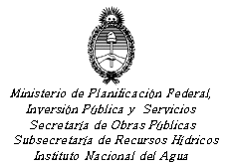 | 
POSIBLES ESCENARIOS HIDROLÓGICOS EN LA CUENCA DEL PLATA
DURANTE EL PERÍODO JULIO- AGOSTO-SEPTIEMBRE 2011

Dra Dora Goniadzki
Ing Juan Borús, Lic Gustavo Almeira, Sra. Liliana Díaz

05 de julio 2011

RESUMEN
Se prevén precipitaciones normales, con alta variabilidad espacial, en el Litoral argentino, República Oriental del Uruguay y Paraguay y lluvias inferiores a lo normal a normal en el extremo sur de Brasil.

- SITUACIÓN CLIMÁTICA

El patrón actual de temperaturas de la superficie del mar son cercanas a la normal en el Océano Pacifico Central y por encima de la media en el Pacifico ecuatorial Este, evidenciando condiciones de Neutralidad. Los resultados de diversos modelos de pronósticos, tanto dinámicos como estadísticos, muestran, con gran dispersión, condiciones Neutrales durante nuestro invierno y hasta fin de año. En la Figura 1 pueden observarse estos pronósticos.

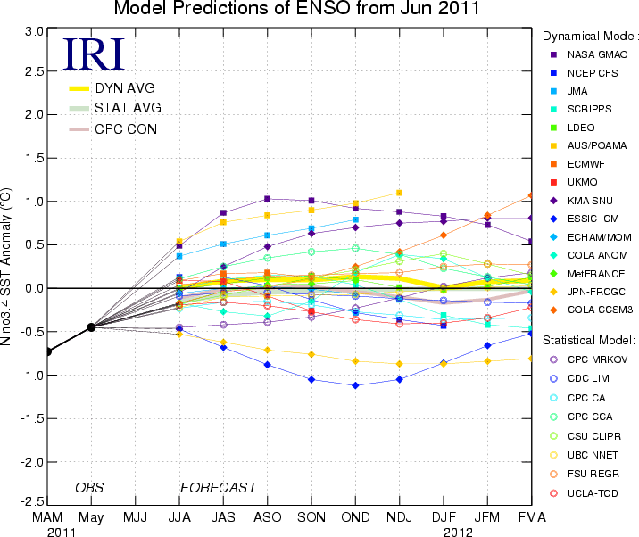 | Figura 1: Evolución Pronosticada de la Anomalía de la Temperatura del Mar  en la Región Niño 3.4

Se presentan a continuación los mapas de tendencias climáticas de consenso elaborados en el Servicio Meteorológico Nacional y por el CPTEC de Brasil, correspondiente a precipitaciones acumuladas en el trimestre julio-septiembre 2011.

Servicio Meteorológico Nacional  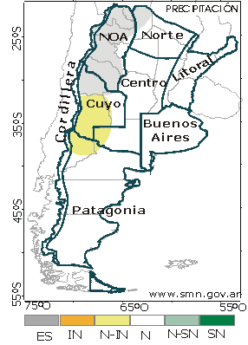 | 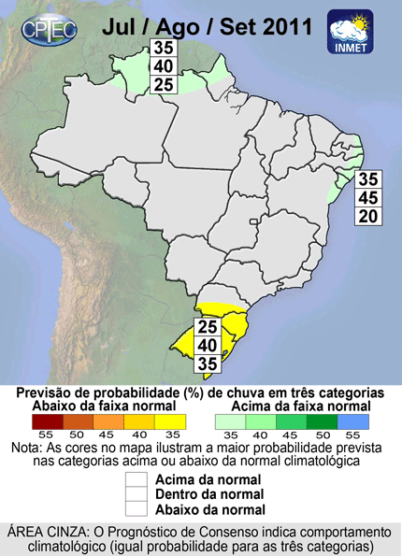

Se presentan en las Figuras 2 y 3 el mapa de anomalías de lluvias correspondientes al mes de mayo y junio de 2011 respectivamente. Se calcula la anomalía como diferencia entre el valor acumulado durante el período correspondiente y el valor considerado como normal (período 1961/1990).
Durante el mes de mayo predomino un patrón de anomalías negativas en el centro-norte de la cuenca del Plata (Figura 2).

Durante el mes de junio (Figura 3) ocurrieron precipitaciones normales en la Cuenca del Paraná en Brasil, mientras que el la Cuenca del Paraguay los valores fueron levemente deficitarios. Se destaca en cambio un evento de lluvias muy intensas en el extremo sur de Brasil en la última semana del mes de junio. Estas produjeron importantes anomalías positivas en la alta Cuenca del Uruguay.

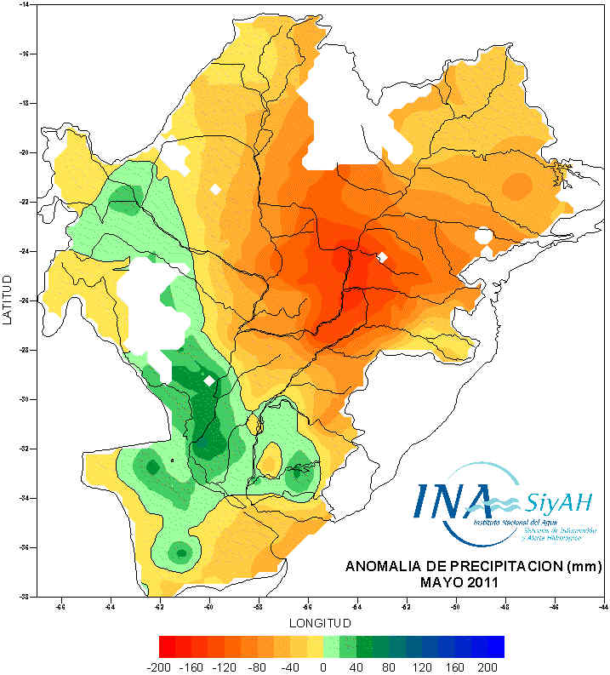 | 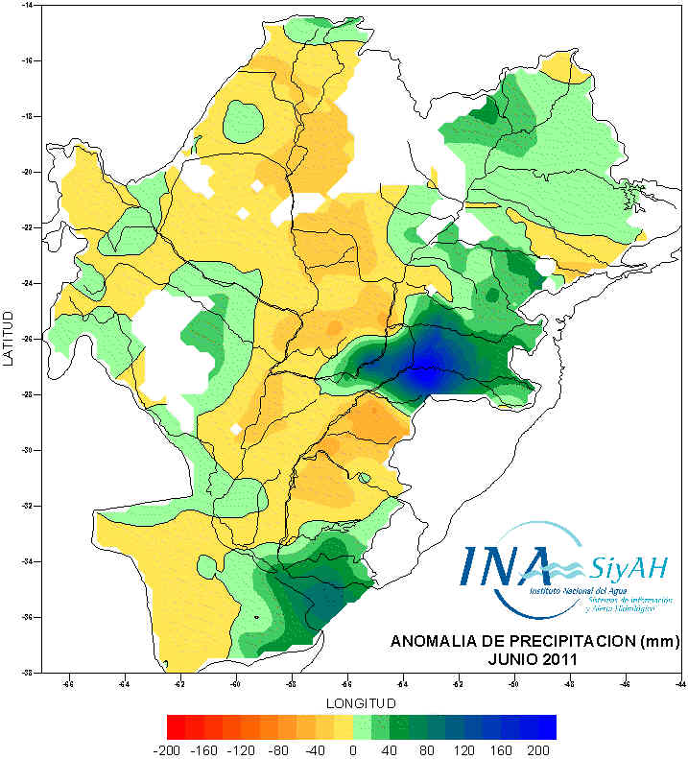

Figuras 2 y 3: Anomalía de precipitación de mayo de 2011 (izquierda) y junio de 2011 (derecha)

- TENDENCIAS DE PRECIPITACIÓN PARA JULIO-AGOSTO-SEPTIEMBRE

Los resultados de los Centros Mundiales de Pronóstico Climático pronostican con mayor probabilidad lo siguiente:

- En el Litoral, República Oriental del Uruguay y Paraguay se prevé un patrón de lluvias normales, con alta variabilidad espacial.
- En el extremo sur de Brasil se prevé un patrón de precipitaciones inferiores a lo normal a normal.

- TENDENCIAS DE PRECIPITACIÓN PARA JULIO- AGOSTO-SEPTIEMBRE
EVOLUCIÓN HIDROLÓGICA ACTUAL Y PERSPECTIVA

RÍO PARAGUAY

En el mes de junio no se produjeron sobre toda la cuenca y las anomalías fueron negativas.
En todas las estaciones se mantuvo la fuerte tendencia ascendente.
La lectura de escala de Pto. Esperanza, en la desembocadura del río Miranda, en el último mes se mantuvo estable en el orden de 5,35m y se ubica actualmente próximo al percentil 70.
La lectura de escala de Pto. Murtinho, agua arriba de la desembocadura del río Apa, en el último mes aumentó de 6.40m a 6.64m. Este valor esta 1.80 por encima de la altura que tenia en esta fecha durante el año pasado 2010.También se ubica durante este mes próxima al percentil 70.
En BAHIA NEGRA, descarga del Pantanal, el nivel aumentó durante todo el mes de 5.46m a 5.62m.
En Pto. CONCEPCIÓN, tramo medio del río, el nivel también aumentó durante el mes de 4.81m a 4.94m.
Se estima que durante los próximos meses los niveles en el tramo paraguayo del rio evolucionarían próximo a los valores normales del período 1974/1998.
En Pto. PILCOMAYO el nivel fluctuó durante el mes. Tuvo un máximo de 4.49m que se repite en los días 23y 24/jun. y un mínimo de 4.41m el 20/jun. El promedio del mes fue de 4.46m.
En FORMOSA, el nivel descendió de 5.23m 1/jun. a 5.00m. el 14/jun. A partir de ahí fluctuó entre 5.00m y 5.10m. El promedio del mes fue de 5.07m.
Durante el trimestre julio-agosto-septiembre se espera que los niveles en el tramo compartido con Paraguay evolucionen siguiendo un ascenso estacional normal.

La evolución de los niveles puede verse en las figuras 5 y 6. Se observa la estabilización en los niveles de todo el tramo agua abajo del Pantanal. Esta comparación se realiza con los niveles medios del ciclo “húmedo” (1974 – 1998).

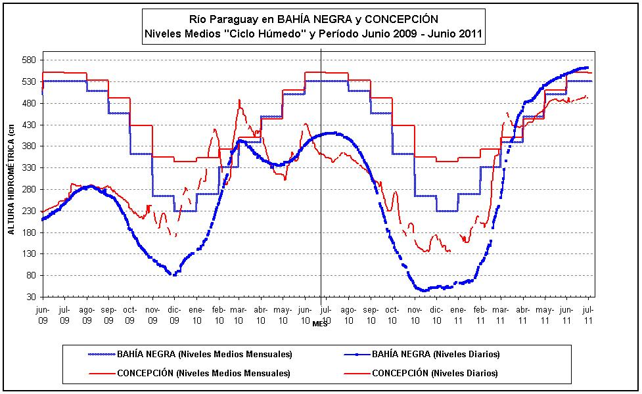
Figura 5: Evolución de las alturas hidrométricas en el Río Paraguay, tramo superior y medio

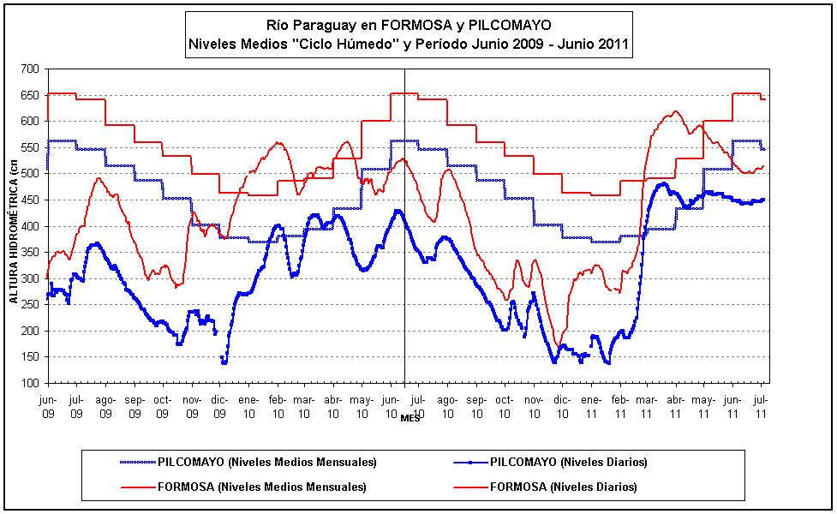
Figura 6: Evolución de las alturas hidrométricas en el Río Paraguay, tramo inferior

El aporte del río Paraguay al tramo argentino del río Paraná se mantendría en el trimestre de interés próximo a lo normal. En junio promedió unos 4.000m3/s (valor muy próximo al normal).

RÍO PARANÁ

La perspectiva climática indica lluvias tendiendo a las normales en la cuenca Brasileña durante el trimestre julio-agosto-setiembre, época de menores lluvias en la misma. El aporte de la alta cuenca ya se encuentra normalizado luego de la crecida de verano. En el tramo inferior del río y Delta los niveles se mantendrían levemente por encima de los normales durante el resto del otoño.

RÍO PARANÁ EN BRASIL

Los embalses de la alta cuenca se estabilizaron. Comparativamente con igual mes de 2010, junio terminó con niveles más altos y menor capacidad de atenuación de eventuales lluvias sobre esas cuencas. Las descargas de los embalses se mantienen en el orden de los valores normales.
El volumen disponible por el sistema de embalses en Brasil aumentó de 12.900hm3 el 06/jun. a 15.000hm3 el 29/jun.
En Guaira, cola del embalse de Itaipú, el caudal fluctuó durante el mes entre un mínimo de 8.600m3/s el 07/jun. y un máximo de 11.700m3/s el 26/jun. El 30/jun. el caudal era de 9.500m3/s. El promedio del mes fue de 10.400m3/s.
El aporte al embalse de ITAIPÚ, último reservorio del sistema de embalses, fluctuó de un caudal mínimo de 8.500m3/s el 25/jun. a un caudal máximo de 11.300m3/s los días 15, 29 y 30/jun. El promedio del mes fue de 10.100m3/s.

RÍO IGUAZÚ

Las lluvias de junio fueron escasas. No se produjeron eventos puntuales significativos.
El caudal en puerto Andresito se mantuvo fluctuando durante todo el mes aunque aumentó con respecto al mes anterior, con una media de 1.200m3/s. Esto es 200m3/s más que en el mes de mayo.

TRAMO ARGENTINO DEL RÍO
El caudal en el Punto Trifinio (confluencia del río Paraná con el río Iguazú) fluctuó durante el mes entre un caudal mínimo de 10.350m3/s el 25/jun. y un caudal máximo de 13.000m3/s el 30/jun. El promedio del mes fue de 11.900m3/s. 600m3/s menos que en el mes de mayo.
En YACYRETÁ, el caudal de aporte al embalse se mantuvo fluctuando aunque aumentó con respecto al mes anterior, tuvo un mínimo de 11.100m3/s el 13 y 14/jun. y un máximo de 14.500m3/s el 23/jun. El caudal el 30/jun. fue de 13.300m3/s, mientras que la descarga también fluctuó, tuvo un mínimo de 10.500m3/s el 12/jun. y un máximo de 13.800m3/s el 25/jun. El 30 de junio el caudal fue de 13.200m3/s. El embalse mantiene su nivel estable.
Los niveles en el tramo correntino-chaqueño tuvieron un marcado descenso. Se espera para el próximo trimestre una evolución hacia los valores menores a los normales.
La onda de crecida ya pasó por el Delta. Actualmente los niveles en el tramo inferior del río descienden francamente. Se espera una evolución estable por debajo de los valores normales durante el próximo trimestre.
En las Figuras 7 y 8 se observa la evolución del nivel en las estaciones de Corrientes-Paraná y de Rosario-San Pedro, respectivamente. Las mismas se comparan con los niveles medios mensuales del ciclo húmedo.
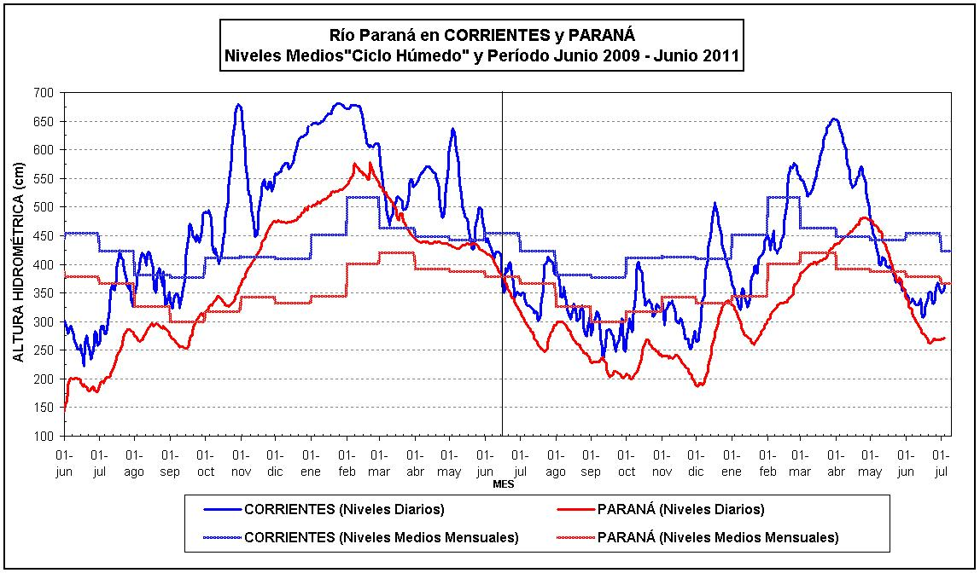
Figura 7: Evolución de las alturas hidrométricas en el Río Paraná, tramo medio
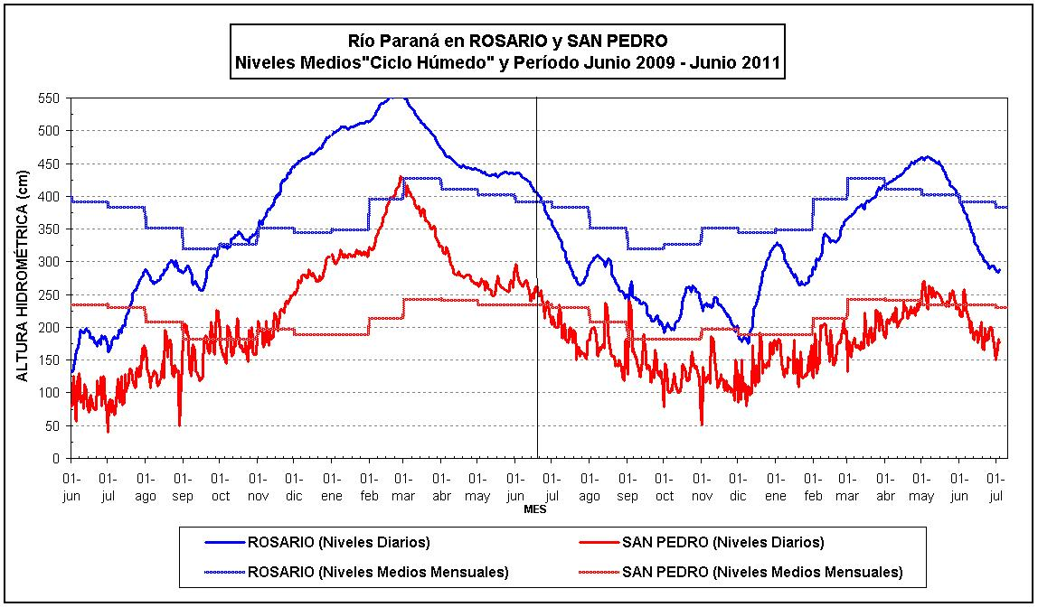
Figura 8: Evolución de las alturas hidrométricas en el Río Paraná, tramo inferior

La perspectiva para el próximo trimestre indica lluvias normales en la cuenca en Brasil, destacándose que ya finalizó el periodo de lluvias intensas en dicha región. Con la información disponible hasta el momento se prevé que los niveles en el tramo argentino se mantengan estables con valores levemente por debajo a lo normal.

RÍO URUGUAY

En la ultima semana de junio se registró precipitaciones muy intensas en la alta cuenca .
El caudal en San Javier, Misiones, aumentó fuertemente a finales del mes, de 1.220m3/s el 17/jun, tuvo un pico abruto con un máximo de 20.610m3/s el 24/jun. Luego disminuyó también rápidamente alcanzando un caudal de 4.610m3/s el 30/jun. El promedio del mes fue de 3.600m3/s.
El caudal en Paso de los Libres aumentó de un caudal mínimo de 2.100m3/s el 20/jun. a un caudal máximo de 11.730m3/s el 29/jun. El 30/jun. el caudal fue de 11.680m3/s. El promedio del mes fue de 4.000m3/s.
El aporte total al embalse aumentó de 2.271m3/s el 20/jun. a un máximo de 12.307m3/s el 30/jun. La descarga aumentó de un valor mínimo de 956m3/s el 13/jun. a un valor máximo de 8.221m3/s el 30/jun.
En CONCORDIA la altura promedio en el mes fue de 3.55m,
El nivel medio mensual en CONCEPCIÓN DEL URUGUAY promedió 1.88m, mientras que en PUERTO GUALEGUAYCHÚ promedió los 1.45m
La Figura 9 muestra la evolución de caudales en Santo Tomé y Salto Grande contrastados con los valores medios mensuales del período 1974/1998 (ciclo húmedo).
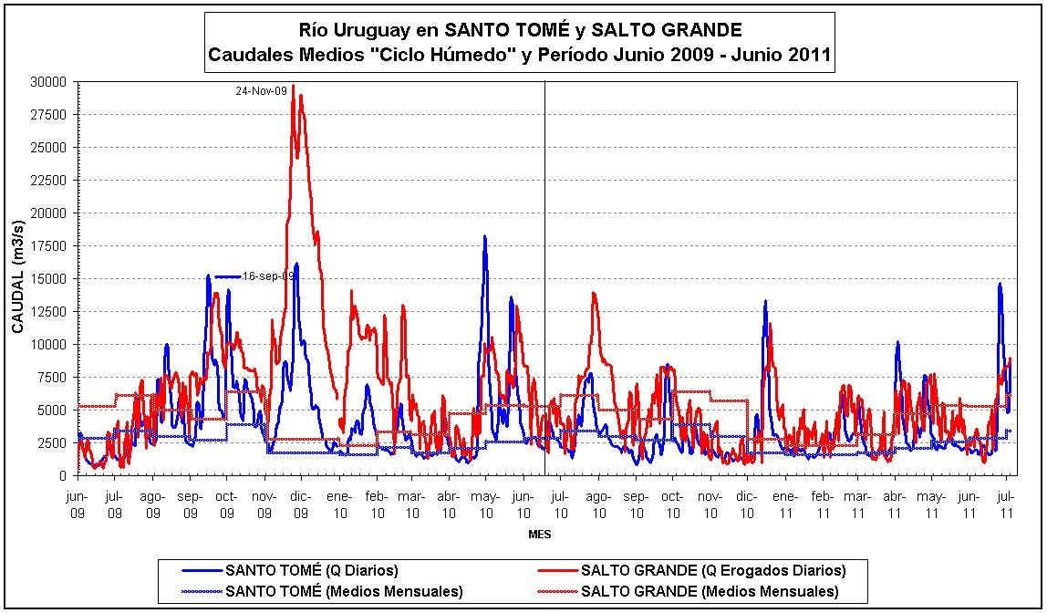
Figura 9: Evolución de los caudales en el Río Uruguay

La perspectiva para el próximo trimestre indica lluvias de inferiores a lo normal a normales, con alta variabilidad espacial. Se espera caudales acotados durante el periodo, aunque no se descarta algún evento más intenso y de corta duración, sin producir niveles de riesgo.

